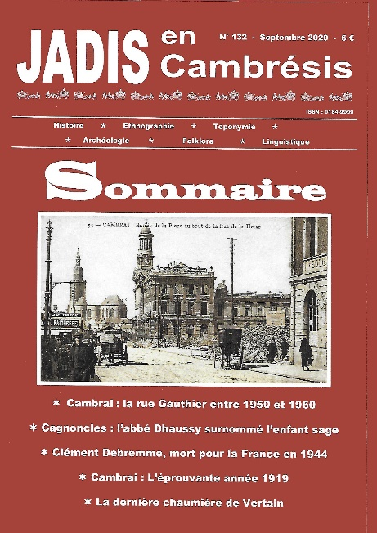
Jadis n° 132 – Septembre 2020

Sommaire
132 2020 09 Couverture 1 Cambrai en 1919 : Les ruines (coll. Particulière)
132 2020 09 Couverture 2 Sommaire – Coordonnées de l’association

132 2020 09 00 page 01 Éditorial.
132 2020 09 01 page 02 Cambrai : La rue Gauthier entre 1950 et 1960 Claude Lande
132 2020 09 02 page 15 L'abbé Michel Dhaussy, curé de Cagnoncles (1ère partie) Emile Pinoy
132 2020 09 03 page 27 Clément Emile Debremme, mort pour la France en 1944 Pierre Démaret
132 2020 09 04 page 39 Cambrai : L'éprouvante année 1919 Jean-Marc Caudron
132 2020 09 05 page 46 La dernière chaumière de Vertain Daniel Doison

132 2020 09 Couverture 3 Les Amis du Cambrésis reçoivent un Martin
Martine d’Or (Photo Philippe Barbet)
132 2020 09 Couverture 4 Cagnoncles : Le calvaire (Photo Philippe Barbet)

Editorial

Ce numéro 132 s'ouvre sur un très beau travail de M. Claude Landa. Originaire de ce quartier, il nous raconte avec grande précision la vie quotidienne de la rue Gauthier au cours des années 50-60 : comptant environ 200 résidents, elle est reconstruite au début des années 50 après les bombardements. Sont évoqués pour nous les nombreux corps de métier, les 12 fermes, les maraîchères..., le moment tant attendu de la ducasse, les personnages marquants comme le maréchal-ferrant. Ceci se passait juste avant le développement du quartier Martin-Martine, au début des années 60, dont l'histoire fera l'objet d'une belle exposition par le Service Ville d'Art et d'Histoire et le Labo, au Laboratoire culturel de Cambrai, des Journées du Patrimoine à fin décembre. Nous avons ainsi en instantané une vision du quartier avant que tout ne bascule.
Un personnage a laissé profondément sa marque dans l'histoire du Cambrésis et en particulier de Cagnoncles : l'abbé Michel Dhaussy surnommé « l'enfant sage » c'est-à-dire savant. Né à Saint-Aubert en 1763, il fut curé de Cagnoncles de 1803 à 1843 et restera dans les mémoires. M. Emile Pinoy, de l'association des Amis du clocher, nous détaille dans cette première partie son enfance, ses études, les débuts de son enseignement, l'exil lors de la Révolution, le retour, la restauration de l'ornementation de l'église, et la construction d'un remarquable calvaire.
M. Pierre Démaret nous fait découvrir un personnage plus ambigu, Clément Debremme, mort pour la France en 1944 à Page de 33 ans. Né à Ramillies en 1911 d'un père qui déménage souvent et commet des larcins, il sera membre des FTP et à ce titre participera à l'assassinat d'Henry Gross, directeur de journal, en septembre 1943, et attirera dans un guet-apens un officier allemand en décembre 1943. La presse le présente comme un soi-disant patriote dont les actions au sein des FTP couvrent un trafic de marché noir. Condamné à mort, il sera pendu en 1944.
M. Jean-Marc Caudron évoque ensuite, grâce à la presse nationale, Cambrai en 1919 : les destructions, la faim, le vandalisme, le manque de moyens de transport, de matériaux pour réparer les habitations, l'absence de charbon, d'eau, de gaz et d'électricité. On débat sur la reconstruction du clocher de la Cathédrale, Poincaré remet à la Ville la Légion d'Honneur, tandis qu'Alger est sa marraine.
Enfin M. Daniel Doison nous raconte la dernière chaumière de Vertain, où il a vécu. Cette chaumière était caractéristique de l'organisation des habitations, dans les années 30-40, et témoigne précisément de la vie quotidienne et du niveau de « confort » de cette époque.
Enfin nous évoquons la remise à notre association les Amis du Cambrésis d'un Martin Martine d'or, qui nous encourage à poursuivre le travail bénévole entrepris depuis 1978.
Jadis en Cambrésis paraît régulièrement en janvier, mai et septembre. La pandémie de Covid-19 nous a amenés, après mûre réflexion, à repousser la parution de notre numéro de mai en septembre, l'imprimerie, les points de vente, la poste, la presse, ne reprenant que très progressivement leur cours. Nous n'avons pu nous réunir depuis mars. Cela ne pénalise bien sûr pas nos abonnés, qui ont toujours droit à quatre numéros. Nous comptons sur la compréhension de nos lecteurs et sur leur soutien.
Toute reproduction, même partielle, d'articles parus dans « Jadis en Cambrésis » (texte et / ou photos), sous quelque support que ce soit, est strictement interdite sans l'autorisation de l'auteur et de l'éditeur.

